目录

一、系统架构 2

1、系统框架图 2

2、接口文件说明 2

二、功能描述 3

1、商品上架 3

商品信息同步 3

商品导入乐其ERP 4

商品上架淘宝商城 4

2、上传订单信息 5

零售单 5

退货单 8

3、上传会员信息 12

4、上传出入库信息 13

店存入库单 13

店存出库单 16

其他出入库单 16

5、其他接口数据 16

6、接口异常处理程序 16

7、数据传输日志管理 17

8、日志查看操作说明 18

文件完整性核实 18

日志文件查看操作 19

## 一、系统架构

金宝贝电子商务对接系统功能实现金宝贝业务系统与乐其电商系统的自动化对接，完成商品信息、交易信息和库存信息的完整交互。系统开发过程中金宝贝、用友和乐其一起沟通确定系统功能及接口细节，依照约定的数据格式实现系统间的通信，保障业务功能的稳定执行和操作。

### 1、系统框架图

金宝贝电子商务对接系统的交互数据以约定的XML格式通过FTP进行通信。FTP地址为<ftp://116.228.31.252>，现由金宝贝创建维护。详细的数据通信框架图如下所示：

 系统对接主要通过FTP服务器交互数据，包括商品档案信息、订单信息和库存信息等，可满足系统功能的数据需求。详细的商品描述信息在淘宝上架时会使用，可通过邮件发送乐其运营店长，再由系统上传到淘宝商城店铺。

### 2、接口文件说明

接口文件采用UTF-8格式的XML文件进行数据的描述，接口的详细字段说明可参考用友提供的《金宝贝电子商务接口使用手册》。FTP中根目录下包括三个目录：ExportFileXml、ImportReceiptXml和LogFile。用友导出的数据存入ExportFileXml，乐其上传的数据存入ImportReceiptXml，日志信息保存在LogFile。

文件命名以文件内容名称+日期+时间+序号的形式，保证每天可多次上传数据文件，具体例子如：Item20120911030000.xml。具体的文件信息如下表所示：

|  |  |
| --- | --- |
| 文件内容 | 文件命名举例 |
| **用友导出文件** | |
| 商品大类 | ItemType20120911030000.xml |
| 商品档案 | Item20120911030000.xml |
| 商品自由项 | UserDefine20120911030001.xml |
| 商品自由项分配 | ItemAllotAnalysis20120911030001.xml |
| 对照式条码档案 | BarCodeRule20120911030001.xml |
| 仓库档案 | Warehouse20120911030001.xml |
| 入库通知单 | InOutVouch_DC1208280210_001.xml |
| VIP客户级别 | VIPCardClass20120910174902.xml |
| **乐其上传文件** | |
| 店存入库单 | StockInVouch20120911105444_01.xml |
| 店存出库单 | StockOutVouch20120831094555.xml |
| 其他入库单 | OtherInVouch20120831094555.xml |
| 其他出库单 | OtherOutVouch20120831094555.xml |
| 零售单 | RetailVouch20120909015958.xml |
| 退货单 | RetailReturnVouch20120907015956.xml |
| VIP客户 | VipConsumer20120911015956.xml |

入库信息可能在同一天传递多个入库通知单，用友需保证每个入库通知单一个文件。具体例子如：InOutVouch_DC1208280210_001.xml、InOutVouch_DC1208140142_002.xml，用序号进行了区分。相应乐其也需保证返回的入库信息文件分别对应一个入库通知单，具体文件如：StockInVouch20120911105444_01.xml、StockInVouch20120911105444_02.xml，也用序号进行了区分。

## 二、功能描述

### 1、商品上架

商品信息上架包括三个步骤：商品信息同步至乐其、运营店长维护尺码信息导入乐其ERP、运营店长维护商品详细信息上传淘宝。尺码信息的维护依照金宝贝尺码的含义转换成淘宝的尺码格式，具体含义需运营店长和金宝贝eCommerce部门沟通确定。

#### 商品信息同步

商品信息同步每天会自动检查FTP中ExportFileXml目录中的内容，判断文件的内容格式是否符合规定的格式。判断通过后会将文件下载到乐其本地处理，同时将文件移动到Success文件夹，判断不通过则移动到Failure文件夹。如果当天有新品需要及时同步更新，乐其可手工从FTP同步数据到ERP系统完成后续商品上架操作。处理过程中的日志信息会记录在LogFile/ExportLog/ExportLog.txt中。文件的内容如下图所示，具体的操作说明可参考第7小节《数据传输日志管理》中描述。

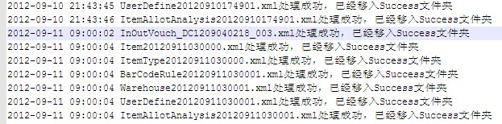

文件成功下载到本地后，程序会完整解析商品信息文件，将商品信息更新到本地创建的数据库表中。解析不成功时会发邮件到乐其相关人员，每天早上即可及时处理。

#### 商品导入乐其ERP

系统同步的商品信息中条码、价格可直接录入系统，尺码、名称等信息需运营店长转换成乐其ERP规范的格式，然后通过文件导入到系统中。

商品导入的页面如下图所示：

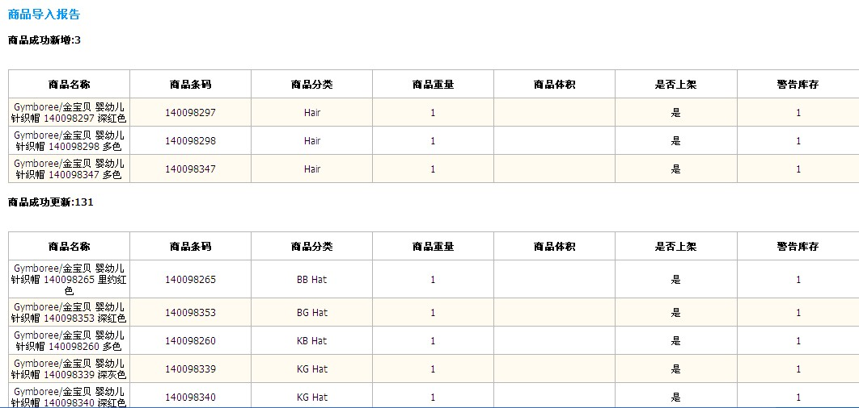

商品导入时会依据商品款号和条码检查商品是否已经存在，如果已存在则更新，否则新增商品信息。

#### 商品上架淘宝商城

淘宝商城中的商品信息要求非常详细，金宝贝eCommerce部门会通过邮件发给乐其运营店长一份详细的商品描述，店长将该数据整理成淘宝上传要求的格式，通过系统直接上架商品至淘宝。上架商品的页面如下：

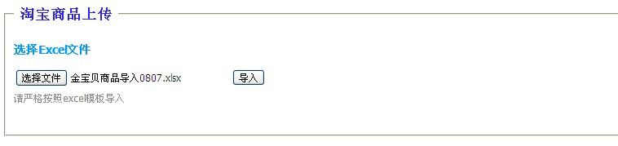

商品上传后可通过淘宝卖家中心后台查看已上架的商品信息，具体如下图所示：

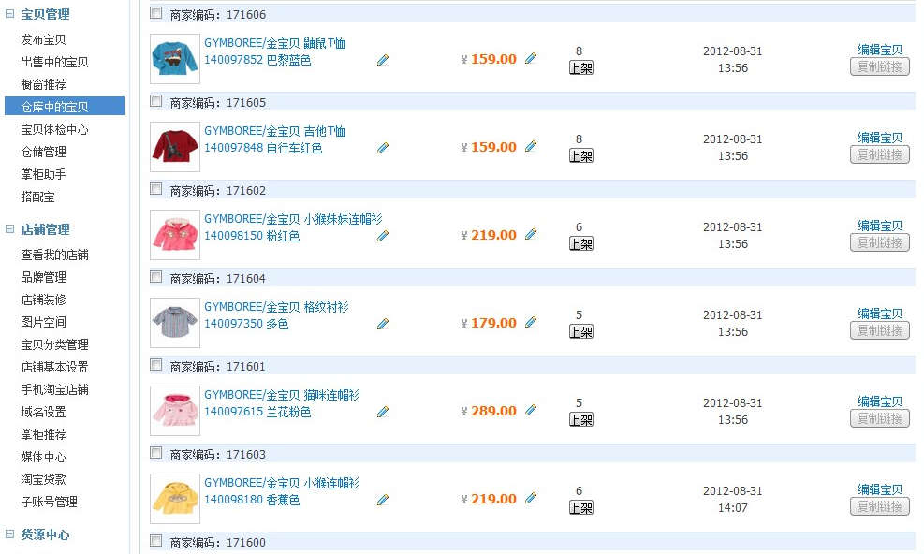

### 2、上传订单信息

订单信息包括零售单和退货单，按照支付宝到账时间增量生成订单数据上传至FTP。零售单包括正常的销售数据及换货时的发货数据，换货会同时生成一笔退货单。退货单包括正常的退货数据及换货时的退货数据。数据都以XML格式保存上传，具体举例数据如下。

#### 零售单

零售单数据位于RetailVouch+日期时间后缀的文件中，例如下面零售单顾客花了199元购买了一件零售价249元的衣服信息。

**-** <RetailVouch>

**-** <Main>

  <fnarconsumercode>1200-000013581655316</fnarconsumercode>

  <fchrDepartmentID>0e000000-0000-00db-1000-000001dacef1</fchrDepartmentID>

  <fdtmDate>2012-09-11 09:05:26.0</fdtmDate>

  <fchrCode>1461678</fchrCode>

  <fbitNegative />

  <fchrMaker />

  <fchrWholeDiscountCode />

  <fchrWholeDiscountRate />

  <flotWholeDiscount />

  <fnarvipcardcode />

  <fdecvipdiscountrate />

  <fchrVipCardCalssID />

  <fchrVipConsumerID />

  <flotVipDiscountMoneySum />

  <fbitCalcVIP />

  <flotEffaceMoney />

  <fchrRemark>订单日期:2012-08-31 15:45:29.0;淘宝订单号:155195587054416;</fchrRemark>

  <flotLocaleDiscountSum>50.000000</flotLocaleDiscountSum>

  <flotSaleMoney>199.000000</flotSaleMoney>

  <flotMoneySum>249.00</flotMoneySum>

  <flotQuantitySum>1</flotQuantitySum>

  <flotDiscountSum />

  <fbitAllowGiftToken />

  <fbitAllowStoreCard />

  <fbitSN />

  <fchrUH1>155195587054416</fchrUH1>

  <fchrUH2>7958064023</fchrUH2>

  <fchrUH3 />

  <fdtmUH4 />

  <fintUH5 />

  <fdtmUH6 />

  <flotUH7 />

  <fchrUH8 />

  <fchrUH9 />

  <fchrUH10 />

  <fchrUH11 />

  <fchrUH12 />

  <fchrUH13 />

  <fchrUH14 />

  <fintUH15 />

  <flotUH16 />

  </Main>

**-** <Detail>

  <fchrItemID>0b000000-0000-001d-b100-0000000ad3a0</fchrItemID>

  <fchrBatchCode />

  <fdtmProduceDate />

  <flotQuantity>1</flotQuantity>

  <flotMoney>199.000000</flotMoney>

  <fchrMemo />

  <flotPrice>199.00</flotPrice>

  <flotDiscountRate />

  <fchrFree1 />

  <fchrFree2>181/73</fchrFree2>

  <fchrFree3 />

  <fchrFree4 />

  <fchrFree5 />

  <fchrFree6 />

  <fchrFree7 />

  <fchrFree8 />

  <fchrFree9 />

  <fchrFree10 />

  <fdtmInvalidDate />

  <flotQuotePrice>249.00</flotQuotePrice>

  <ftinOrder>1</ftinOrder>

  <fchrBarCode />

  <flotlocalediscountrate />

  <flotmoneydiscount />

  <fbitspecial />

  <flotRealPrice>199.00</flotRealPrice>

  <ftinItemModel />

  <flotEffaceMoney />

  <flotLocaleDiscount />

  <fintLocaleDiscountType />

  <fintLocaleDiscountPrice />

  <flotPromotionPloyPrice />

  <flotPromotionPloyMoney />

  <fintVipLevel />

  <fintVipCardCode />

  <flotVipDiscountMoney />

  <flotVipDiscountRate />

  <ftinPresentType />

  <fdtmOldSellDate />

  <fchrLargessID />

  <fchrPosID />

  <flotDeliveryQuantity />

  <fchrUH1 />

  <fchrUH2 />

  <fchrUH3 />

  <fdtmUH4 />

  <fintUH5 />

  <fdtmUH6 />

  <flotUH7 />

  <fchrUH8 />

  <fchrUH9 />

  <fchrUH10 />

  <fchrUH11 />

  <fchrUH12 />

  <fchrUH13 />

  <fchrUH14 />

  <fintUH15 />

  <flotUH16 />

  </Detail>

  </RetailVouch>

**-** <GatheringVouch>

**-** <Main>

  <fdtmDate />

  <fchrDepartmentID>0e000000-0000-00db-1000-000001dacef1</fchrDepartmentID>

  <fbitNegative />

  <flotChangeMoney />

  <flotGatheringMoney>199.000000</flotGatheringMoney>

  <fchrCode>1461678</fchrCode>

  <fchrMaker />

  <fchrMemo />

  <fbitHaveGiftToken />

  <fbitHaveStoredCard />

  </Main>

**-** <Detail>

  <flotMoney>199.000000</flotMoney>

  <ftinOrder>1</ftinOrder>

  <fchrBankName />

  <fchrBankAccNo />

  <fchrNotesNo />

  <fbitIsGiftToken />

  <flotOverflowMoney />

  <fbitIsStoredCard />

  <fbitBank />

  </Detail>

  </GatheringVouch>

#### 退货单

退货单数据位于RetailReturnVouch+日期时间后缀的文件中，例如顾客退了一件零售价249元的衣服，购买时的实付价格为199元。

**-** <RetailVouch>

**-** <Main>

  <fnarconsumercode>1200-000013816460603</fnarconsumercode>

  <fchrDepartmentID>0e000000-0000-00db-1000-000001dacef1</fchrDepartmentID>

  <fdtmDate>2012-09-11 20:50:29.0</fdtmDate>

  <fchrCode>1495367</fchrCode>

  <fbitNegative />

  <fchrMaker />

  <fchrCoRetailVouchID />

  <fchrWholeDiscountCode />

  <fchrWholeDiscountRate />

  <flotWholeDiscount />

  <flotEffaceMoney />

  <fchrSaleTypeCode />

  <fchrRemark>订单日期:2012-09-08 14:23:25.0;淘宝订单号:215487841506435;</fchrRemark>

  <flotLocaleDiscountSum>50.000000</flotLocaleDiscountSum>

  <fdecvipdiscountrate />

  <fchrVipCardCalssID />

  <fchrVipConsumerID />

  <flotVipDiscountMoneySum />

  <fbitCalcVIP />

  <flotSaleMoney>199.000000</flotSaleMoney>

  <flotMoneySum>249.00</flotMoneySum>

  <flotQuantitySum>1</flotQuantitySum>

  <flotDiscountSum />

  <fbitAllowGiftToken />

  <fbitAllowStoreCard />

  <fbitSN />

  <fchrUH1>215487841506435</fchrUH1>

  <fchrUH2>4500442615-c-1-t</fchrUH2>

  <fchrUH3 />

  <fdtmUH4 />

  <fintUH5 />

  <fdtmUH6 />

  <flotUH7 />

  <fchrUH8 />

  <fchrUH9 />

  <fchrUH10 />

  <fchrUH11 />

  <fchrUH12 />

  <fchrUH13 />

  <fchrUH14 />

  <fintUH15 />

  <flotUH16 />

  </Main>

**-** <Detail>

  <fchrItemID>0b000000-0000-001d-b100-0000000bad60</fchrItemID>

  <fchrBatchCode />

  <fdtmProduceDate />

  <flotQuantity>1</flotQuantity>

  <flotMoney>199.000000</flotMoney>

  <fchrMemo />

  <flotPrice>199.00</flotPrice>

  <flotDiscountRate />

  <fchrFree1 />

  <fchrFree2>156/63</fchrFree2>

  <fchrFree3 />

  <fchrFree4 />

  <fchrFree5 />

  <fchrFree6 />

  <fchrFree7 />

  <fchrFree8 />

  <fchrFree9 />

  <fchrFree10 />

  <fdtmInvalidDate />

  <flotQuotePrice>249.00</flotQuotePrice>

  <ftinOrder>1</ftinOrder>

  <fchrBarCode />

  <fchrRetQuantity />

  <flotRetMoney />

  <flotRetDiscount />

  <fchrCoRetailDetailID />

  <flotlocalediscountrate />

  <flotmoneydiscount />

  <fbitspecial />

  <flotRealPrice>199.00</flotRealPrice>

  <ftinPromotionType />

  <ftinItemModel />

  <flotEffaceMoney />

  <flotLocaleDiscount />

  <fintLocaleDiscountType />

  <fintLocaleDiscountPrice />

  <flotPromotionPloyPrice />

  <flotPromotionPloyMoney />

  <fintVipLevel />

  <fintVipCardCode />

  <flotVipDiscountMoney />

  <flotVipDiscountRate />

  <ftinPresentType />

  <fdtmOldSellDate />

  <fchrLargessID />

  <fchrPosID />

  <flotDeliveryQuantity />

  <fchrUH1 />

  <fchrUH2 />

  <fchrUH3 />

  <fdtmUH4 />

  <fintUH5 />

  <fdtmUH6 />

  <flotUH7 />

  <fchrUH8 />

  <fchrUH9 />

  <fchrUH10 />

  <fchrUH11 />

  <fchrUH12 />

  <fchrUH13 />

  <fchrUH14 />

  <fintUH15 />

  <flotUH16 />

  </Detail>

  </RetailVouch>

**-** <GatheringVouch>

**-** <Main>

  <fdtmDate />

  <fchrDepartmentID>0e000000-0000-00db-1000-000001dacef1</fchrDepartmentID>

  <fbitNegative />

  <flotChangeMoney />

  <flotGatheringMoney>199.000000</flotGatheringMoney>

  <fchrCode>1495367</fchrCode>

  <fchrMaker />

  <fchrMemo />

  <fbitHaveGiftToken />

  <fbitHaveStoredCard />

  </Main>

**-** <Detail>

  <flotMoney>199.000000</flotMoney>

  <ftinOrder>1</ftinOrder>

  <fchrBankName />

  <fchrBankAccNo />

  <fchrNotesNo />

  <fbitIsGiftToken />

  <flotOverflowMoney />

  <fbitIsStoredCard />

  <fbitBank />

  </Detail>

  </GatheringVouch>

### 3、上传会员信息

VIP客户信息是每次将订单相关的顾客信息上传至FTP，会员的积分数据由用友负责计算维护。上传的文件名为VipCustomer+日期时间后缀信息，具体例子如下：

**-** <Consumer>

  <fchrVIPCardClassID />

  <fnarconsumercode>1200-000013851811939</fnarconsumercode>

  <fnarconsumername>李亮</fnarconsumername>

  <fnarsex>无</fnarsex>

  <fintBirthdayYear />

  <fintBirthdayMonth />

  <fintBirthdayDay />

  <fnarcertificatetype />

  <fnarcertificatecode />

  <fnarphone />

  <fnarmobilephone>13851811222</fnarmobilephone>

  <fnaremail>marmore@hotmail.com</fnaremail>

  <fnaraddress>中国江苏省南京市玄武区区中央路32号联通大厦</fnaraddress>

  <fnarpostalcode>210018</fnarpostalcode>

  <fdtmDate>2012-09-03 19:55:28.0</fdtmDate>

  <fdtmApplyTime>2012-09-03 19:55:28.0</fdtmApplyTime>

  <fchrEmployee />

  <fchrStoreid />

  <fchrVIPCusDefine1 />

  <fchrVIPCusDefine2 />

  <fchrVIPCusDefine3 />

  <fchrVIPCusDefine4 />

  <fchrVIPCusDefine5>7568556132</fchrVIPCusDefine5>

  <fchrVIPCusDefine6 />

  <fchrVIPCusDefine7 />

  <fchrVIPCusDefine8 />

  <fchrVIPCusDefine9 />

  <fchrVIPCusDefine10 />

  <fchrVIPCusDefine11 />

  <fchrVIPCusDefine12 />

  <fchrVIPCusDefine13 />

  <fchrVIPCusDefine14 />

  <fchrVIPCusDefine15 />

  <fchrVIPCusDefine16 />

  <fchrVIPCusDefine17 />

  <fchrVIPCusDefine18 />

  <fchrVIPCusDefine19 />

  <fchrVIPCusDefine20 />

  <fchrVIPCusDefine21 />

  <fchrVIPCusDefine22 />

  <fchrVIPCusDefine23 />

  <fchrVIPCusDefine24 />

  <fchrVIPCusDefine25 />

  <fchrVIPCusDefine26 />

  <fchrVipCards />

  </Consumer>

### 4、上传出入库信息

#### 店存入库单

库存信息包括店存入库单、店存出库单、其他入库单、其他出库单。入库过程中先通过FTP同步导入入库通知单，店长核实确认后下采购订单，然后通知仓库收货入库。整批货物入库结束后，店长系统确认入库完成，系统将该批货物的所有入库信息一次返回金宝贝。

店长确认入库信息的界面如下，直接确认信息后可一次性生成采购订单。

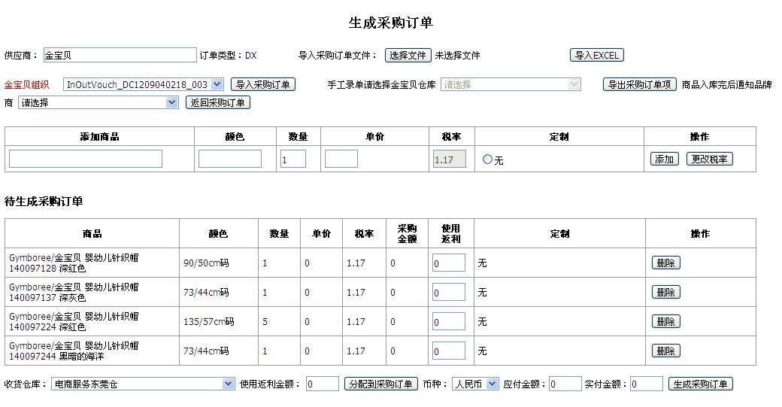

仓库收货结束将通知店长收到的获取数量及差异，店长确认无误后本批收获结束，系统将实际的到货信息通过文件StockInVouch+日期时间后缀上传，具体举例如下：

<Main>

  <fdtmDate>2012-09-11</fdtmDate>

  <fchrMemo />

  <fchrMaker />

  <fchrWarehouseID>0c000000-0000-e9c1-0000-0000003f3e61</fchrWarehouseID>

  <fchrOutVouchID>0b000000-000d-b100-0000-001ede0f3e41</fchrOutVouchID>

  </Main>

**-** <Detail>

  <fchritemid>0a000000-0000-01db-1000-000000adbe40</fchritemid>

  <fchrbatchcode />

  <fdtmproducedate />

  <flotquantity>1</flotquantity>

  <fchrOutVouchDetailID>0b000000-000d-b100-0000-001ede0f3e51</fchrOutVouchDetailID>

  <fchrbarcode>241022483</fchrbarcode>

  <fdtminvaliddate />

  <fchrFree1 />

  <fchrFree2>90/50</fchrFree2>

  <fchrFree3 />

  <fchrFree4 />

  <fchrFree5 />

  <fchrFree6 />

  <fchrFree7 />

  <fchrFree8 />

  <fchrFree9 />

  <fchrFree10 />

  <fchrSerialNo />

  <flotQuotePrice />

  <flotMoney />

  <fchrSourceCode />

  </Detail>

**-** <Detail>

  <fchritemid>0b000000-0000-001d-b100-0000000add60</fchritemid>

  <fchrbatchcode />

  <fdtmproducedate />

  <flotquantity>1</flotquantity>

  <fchrOutVouchDetailID>0b000000-000d-b100-0000-001ede0f3e71</fchrOutVouchDetailID>

  <fchrbarcode>241022417</fchrbarcode>

  <fdtminvaliddate />

  <fchrFree1 />

  <fchrFree2>73/44</fchrFree2>

  <fchrFree3 />

  <fchrFree4 />

  <fchrFree5 />

  <fchrFree6 />

  <fchrFree7 />

  <fchrFree8 />

  <fchrFree9 />

  <fchrFree10 />

  <fchrSerialNo />

  <flotQuotePrice />

  <flotMoney />

  <fchrSourceCode />

  </Detail>

**-** <Detail>

  <fchritemid>0a000000-0000-01db-1000-000000adf1c0</fchritemid>

  <fchrbatchcode />

  <fdtmproducedate />

  <flotquantity>1</flotquantity>

  <fchrOutVouchDetailID>0b000000-000d-b100-0000-001ede0f3eb1</fchrOutVouchDetailID>

  <fchrbarcode>241023520</fchrbarcode>

  <fdtminvaliddate />

  <fchrFree1 />

  <fchrFree2>73/44</fchrFree2>

  <fchrFree3 />

  <fchrFree4 />

  <fchrFree5 />

  <fchrFree6 />

  <fchrFree7 />

  <fchrFree8 />

  <fchrFree9 />

  <fchrFree10 />

  <fchrSerialNo />

  <flotQuotePrice />

  <flotMoney />

  <fchrSourceCode />

  </Detail>

**-** <Detail>

  <fchritemid>09000000-0000-1db1-0000-00000ade9ec0</fchritemid>

  <fchrbatchcode />

  <fdtmproducedate />

  <flotquantity>5</flotquantity>

  <fchrOutVouchDetailID>0b000000-000d-b100-0000-001ede0f3e91</fchrOutVouchDetailID>

  <fchrbarcode>241023313</fchrbarcode>

  <fdtminvaliddate />

  <fchrFree1 />

  <fchrFree2>130/59</fchrFree2>

  <fchrFree3 />

  <fchrFree4 />

  <fchrFree5 />

  <fchrFree6 />

  <fchrFree7 />

  <fchrFree8 />

  <fchrFree9 />

  <fchrFree10 />

  <fchrSerialNo />

  <flotQuotePrice />

  <flotMoney />

  <fchrSourceCode />

  </Detail>

#### 店存出库单

店存出库单由乐其发起，格式与店存入库单类似。店存出库单的文件为StockOutVouch+日期时间后缀格式。

#### 其他出入库单

其他入库单、其他出库单都由乐其发起，即为库存盘点数据，格式与店存入库单类似。其他入库单为OtherInVouch+日期时间后缀格式，其他出库单为OtherOutVouch+日期时间后缀格式。

### 5、其他接口数据

开发过程中未新增其他接口相关的数据，只是对原有接口细节有过字段信息的调整，这些都已修正。

### 6、接口异常处理程序

系统对接主要包括下载与上传两部分，处理逻辑有问题时都会发邮件提醒。

下载数据包括商品信息与入库通知单，提醒邮件每天早上会发给乐其技术人员核实处理，邮件具体格式如下：

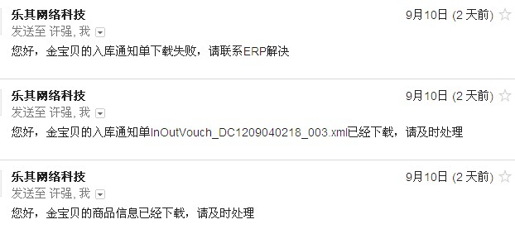

上传数据包括订单信息、库存信息和客户信息，同时也会发邮件提醒。

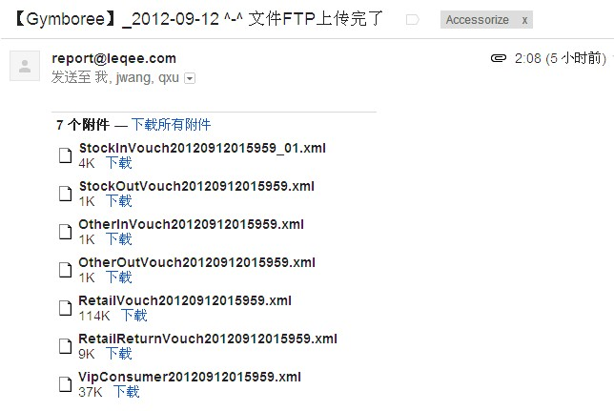

### 7、数据传输日志管理

系统下载及上传数据时都会进行日志信息的记录。下载同步商品信息及入库通知单时会将日志信息记录在FTP上LogFile/ExportLog/ExportLog.txt中，具体内容如下所示：



上传订单数据及库存信息时会在后台日志文件中记录，同时也会发邮件提醒，日志信息格式如下所示：

2012-09-12 02:07:18,568 INFO [com.ouku.implementations.gymboree.GymboreeServiceImpl] - 店存入库单StockInVouch20120912015959_01.xml已经生成

2012-09-12 02:07:18,748 INFO [com.ouku.implementations.gymboree.GymboreeServiceImpl] - 店存出库单 StockOutVouch20120912015959.xml已经生成

2012-09-12 02:07:19,041 INFO [com.ouku.implementations.gymboree.GymboreeServiceImpl] - 其他入库单 OtherInVouch20120912015959.xml已经生成

2012-09-12 02:07:19,145 INFO [com.ouku.implementations.gymboree.GymboreeServiceImpl] - 其他出库单 OtherOutVouch20120912015959.xml已经生成

2012-09-12 02:08:10,550 INFO [com.ouku.implementations.gymboree.GymboreeServiceImpl] - 零售单 RetailVouch20120912015959.xml已经生成

2012-09-12 02:08:44,449 INFO [com.ouku.implementations.gymboree.GymboreeServiceImpl] - 退款 RetailReturnVouch20120912015959.xml已经生成

2012-09-12 02:08:45,320 INFO [com.ouku.implementations.gymboree.GymboreeServiceImpl] - VIP客户单 VipConsumer20120912015959.xml已经生成

2012-09-12 02:08:45,322 INFO [com.ouku.report.ReportTask] - 开始上传FTP

2012-09-12 02:08:45,701 INFO [com.ouku.report.ReportTask] - FTP文件上传完成

### 8、日志查看操作说明

系统对接通过FTP上规定的xml格式文件进行数据的通信，日志信息也记录在FTP中，因此可直接通过查看FTP上的文件确定常见的系统对接问题。

#### 文件完整性核实

FTP上主要包含三个目录：ExportFileXml、ImportReceiptXml、LogFile。ExportFileXml保存用友导出的商品信息和入库通知单，乐其处理成功后文件移动到Success目录，失败后文件移动到Failure目录。ImportReceiptXml保存乐其上传的订单信息及出入库信息，用友处理成功后文件移动到Success目录，失败后文件移动到Failure目录。LogFile目录记录处理的日志信息，后面一小节描述。ExportFileXml和ImportReceiptXml目录中文件名及处理方式如下表所示：

|  |  |  |
| --- | --- | --- |
| 文件内容 | 文件命名举例 | 处理方式 |
| **用友导出文件(目录:/ExportFileXml)** | | |
| 商品大类 | ItemType20120911030000.xml | 全量 |
| 商品档案 | Item20120911030000.xml | 全量 |
| 商品自由项 | UserDefine20120911030001.xml | 全量 |
| 商品自由项分配 | ItemAllotAnalysis20120911030001.xml | 全量 |
| 对照式条码档案 | BarCodeRule20120911030001.xml | 全量 |
| 仓库档案 | Warehouse20120911030001.xml | 全量 |
| 入库通知单 | InOutVouch_DC1208280210_001.xml | 增量 |
| VIP客户级别 | VIPCardClass20120910174902.xml | 全量 |
| **乐其上传文件(目录：/ImportReceiptXml)** | | |
| 店存入库单 | StockInVouch20120911105444_01.xml | 增量 |
| 店存出库单 | StockOutVouch20120831094555.xml | 增量 |
| 其他入库单 | OtherInVouch20120831094555.xml | 增量 |
| 其他出库单 | OtherOutVouch20120831094555.xml | 增量 |
| 零售单 | RetailVouch20120909015958.xml | 增量 |
| 退货单 | RetailReturnVouch20120907015956.xml | 增量 |
| VIP客户 | VipConsumer20120911015956.xml | 增量 |

全量处理方式每天都会上传到FTP，增量处理方式依照业务情况生成数据上传FTP。文件名后紧跟的数字即为处理日期，后续是时间和序号。查看某一天的文件时，有可能程序已将文件移动到Success或Failure目录，因此需要查看ExportFileXml目录中所有的文件及其Success或Failure文件夹中的文件。如果发生文件缺失，可联系用友王幼骏或乐其周明杰处理。

举例说明：金宝贝已操作入库通知单，如果在ExportFileXml文件夹中未找到类似InOutVouch_DC1208280210_001.xml的文件，则联系用友王幼骏处理。如果FTP存在入库通知单文件，乐其并没有及时返回入库信息，可联系乐其周明杰处理。

#### 日志文件查看操作

FTP上的日志数据记录在LogFile目录中，乐其将商品同步及入库单同步日志信息记录在/ExportLog/ExportLog.txt文件中。正常情况下同步日志信息如下：

2012-09-26 09:00:04 Item20120926030001.xml处理成功，已经移入Success文件夹

2012-09-26 09:00:04 ItemType20120926030001.xml处理成功，已经移入Success文件夹

2012-09-26 09:00:04 BarCodeRule20120926030001.xml处理成功，已经移入Success文件夹

2012-09-26 09:00:04 Warehouse20120926030001.xml处理成功，已经移入Success文件夹

2012-09-26 09:00:04 UserDefine20120926030001.xml处理成功，已经移入Success文件夹

2012-09-26 09:00:04 ItemAllotAnalysis20120926030001.xml处理成功，已经移入Success文件夹

2012-09-11 09:00:04 今天没有入库通知单

如果确认存在未完成的入库通知单，则可联系用友王幼骏入库通知单数据生成问题。

异常情况主要有文件操作失败、格式错误等，举例的错误信息如下：

2012-09-12 09:00:04 Warehouse20120912030001.xml文件是空的

文件为空可在FTP上确认文件数据为空后联系用友王幼骏处理。

2012-09-11 09:00:04 ItemType20120911030000.xml文件移动失败

2012-09-16 09:00:05 Item20120916030000.xml文件格式错误

2012-09-24 09:00:06 Item20120924030000.xml的itemID数据重复

2012-09-26 09:00:04 BarCodeRule20120926030001.xml文件找不到节点BarCodeRule节点

这类问题可联系乐其周明杰处理。